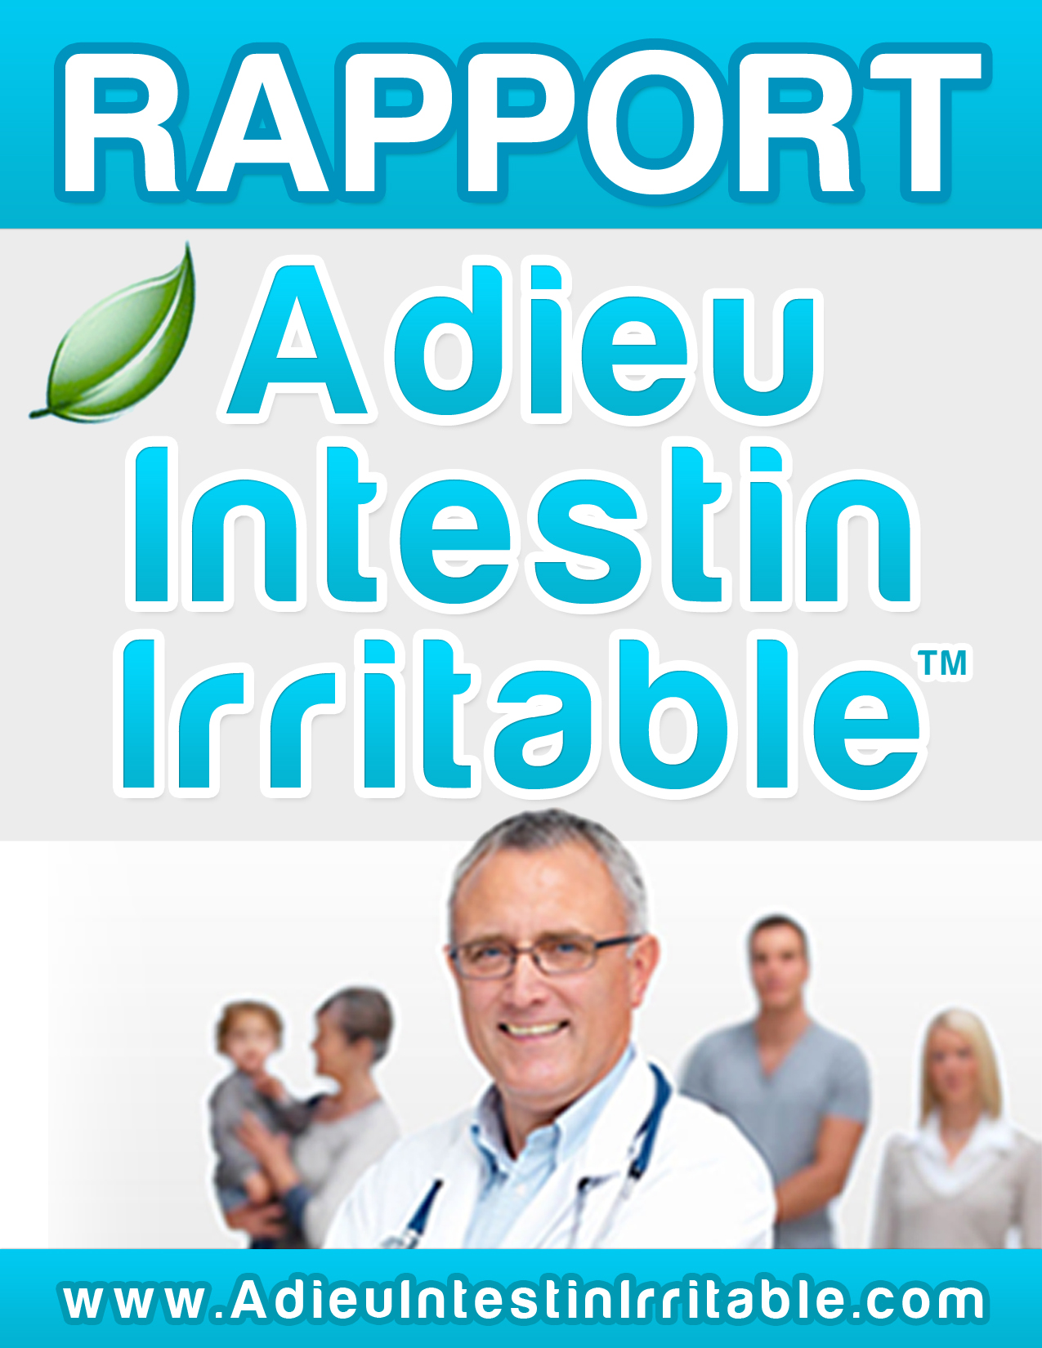

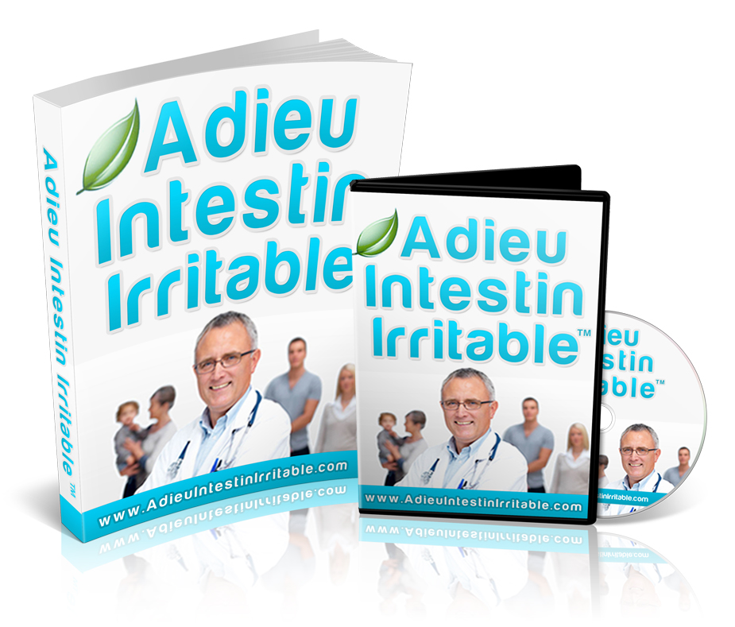
Cher ami...
Mon nom est Jack Palmer et j’ai récemment publié le livre électronique "Adieu Intestin Irritable™ ".
Bien que je sache qu’il s’agit d’un sujet très demandé parce que cela fait des années que je l’étudie, l’acceptation qui reçoit ce livre électronique a dépassé mon imagination.
L'intérêt manifesté pour "Adieu Intestin Irritable™" confirme tout simplement l’innombrable quantité de personnes souffrant de l'un des troubles organiques les plus répandus de notre époque moderne : le syndrome de l’intestin irritable (SII ou IBS, son acronyme en anglais).
Un syndrome qui est également connu comme névrose intestinale, colite fonctionnelle ou syndrome du côlon irritable. Pour ma part, je préfère utiliser l’expression syndrome de l’intestin irritable car c’est la plus complète et précise de toutes.
L'intestin s'étend de l'estomac jusqu’à l'anus, et comprend l'intestin grêle (duodénum, jéjunum et iléon) et le gros intestin (composé du caecum, du côlon et du rectum).
Clarification faite, allons détailler les symptômes habituellement associés au syndrome de l’intestin irritable, et qui ne sont pas peu nombreux.

Certains des symptômes suivants peuvent apparaître avec une intensité plus ou moins grande :

- Les gonflements ou ballonnements, au niveau de l’abdomen.
- Les flatulences.
- Les éructations répétées.
- Les brûlures d'estomac.
- Les crampes et les spasmes.
- Les douleurs d'estomac.
- La diarrhée et/ou la constipation.
- L’évacuation incomplète.
- Les selles avec mucus.
- La sensation de satiété prématurée en mangeant.
- Les maux de tête.
- Un malaise et une tristesse générale

Ces manifestations ne passent pas inaperçues pour ceux qui souffrent de ce trouble, et rendent n’importe qui d’une humeur massacrante.
Et ce n’est pas étonnant, qui ne serait pas contrarié de souffrir de maux similaires à répétition?
C’est même pire quand les patients commencent à souffrir les conséquences des médicaments pris pour soulager ces maux. Si le syndrome de l’intestin irritable se manifeste fréquemment, il n'est pas surprenant que beaucoup de gens cherchent le soulagement dans une utilisation répétée de médicaments qui, malheureusement, provoquent très vite d'autres troubles, tels que:
- L’anxiété.
- La démotivation.
- La dépression.
- L’insomnie.
- La perte de libido ou désir sexuel.
- Des maux de tête fréquents.
- Des hémorroïdes.

Avec « Adieu Intestin Irritable™ » je suis heureux d'être en mesure de partager mes connaissances pour aider les autres, naturellement et efficacement.
De fait, je peux me sentir fier d'être utile à mes lecteurs. Même si je dois aussi avouer que j'ai été en premier lieu utile moi-même.
Pourquoi ai-je l'impression que le livre électronique « Adieu Intestin Irritable™ » me donne une satisfaction toute particulière?
Parce que « Adieu Intestin Irritable™ » est venu, ni plus ni moins, couronner le résultat de mes recherches approfondies sur le sujet. Et je prends l'audace de porter ce message à titre personnel, pour que vous compreniez mon vaillant effort pour trouver un soulagement et même un remède à ce problème.
En tant que nutritionniste et spécialiste dans les thérapies alternatives, je peux affirmer que le syndrome de l’intestin irritable fait partie de mon domaine d’expertise.
Mais, comme je l'ai dit à d'autres occasions, le syndrome de l’intestin irritable est un problème qui depuis l'enfance m'a touché de très près.
Ma mère a souffert de ce trouble gastro-intestinal fonctionnel pendant de nombreuses années et j’ai été témoin de sa détresse.
Bien qu’elle partageait mes jeux et m’aidait dans mon éducation, souvent elle ne pouvait s'empêcher de se montrer apathique et irritée par les problèmes qui l’affligeaient.
Je peux vous assurer que ma mère fut celle qui m’a motivé pour expérimenter des solutions qui puissent lui permettre de maîtriser ce syndrome.
Dès que j'ai mûri et que je me suis intéressé à l’alimentation et son impact sur la santé, je n’ai pas pu m'empêcher de me renseigner et de discuter des connaissances théoriques et des expériences vécues par ceux qui ont pendant des années supporté le syndrome de l’intestin irritable.
Je me suis attaché à étudier les troubles du syndrome de l’intestin irritable en considérant la personne comme un tout, sans négliger aucune de ses parties : le corps, l'esprit et l'âme.
Par conséquent, j'ai décidé de regrouper le fruit de mes recherches dans un livre qui puisse aider mes semblables. J'ai recueilli énormément d'information provenant de différentes parties du monde, je l’ai confrontée avec l'expérience et l’ai ordonnée de façon claire et ludique, afin que le message puisse parvenir sans difficultés à chacun de mes lecteurs.
Bien qu’il s’agisse d’une publication massive, je suis en mesure d’affirmer qu’elle s’adresse à chaque individu en particulier. Pas à pas, j’ai fait naître un livre électronique très utile, facile à comprendre et à mettre en œuvre du début à la fin. Si vous voulez le connaître dès maintenant, vous pouvez suivre ce lien :
>> Adieu Intestin Irritable™ <<

La vérité est que même si le sujet m'intéressait pour des raisons personnelles, je n'aurais pas été enthousiaste de le faire connaître si je n'avais pas noté, après de nombreuses consultations, qu’il était nécessaire pour d'innombrables personnes.
Malheureusement, le syndrome de l’intestin irritable affecte une grande partie de la population. Il ne fait pas de distinction de race, de sexe, d'âge ou de statut social. Et contrairement à ce que l'on pourrait penser, le syndrome de l’intestin irritable n'est pas une condition qui a diminué ces derniers temps.
Le syndrome de l’intestin irritable est devenu de plus en plus commun. La mauvaise alimentation susceptible de causer des gastro-entérites comme le stress (physique et/ou émotionnel), apparaissent comme les causes les plus répandues.
Avec beaucoup de colère, je dois vous dire que quelque chose d'aussi simple et naturel que l'alimentation s'est dégradée au fil du temps, de façon presque inversement proportionnelle au confort qu’était censé apporter la vie moderne.
L'être humain fait partie de ce qui est connu sous le nom de chaîne alimentaire, constituée de plusieurs segments où tous les êtres vivants sont présents.
La nutrition de tous les êtres vivants est un acte naturel, en harmonie avec l'environnement dans lequel nous vivons. Mais que s’est-il passé au long de l'histoire ?
Ce qui s'est passé est que le processus d'alimentation de l'être humain, ce maillon fondamental de la chaîne alimentaire, a changé.
On pourrait penser que grâce aux avancées scientifiques et technologiques l’être humain a favorisé sa capacité à s’alimenter plus et mieux.
Cependant, on ne peut pas être catégorique pour dire qu’aujourd'hui nous nous alimentons plus et mieux que par le passé. En effet, le syndrome de l’intestin irritable est une preuve que quelque chose ne va pas avec la façon dont nous nous alimentons. Ce qui ne va pas n’est rien de moins que l’alimentation de notre corps, quelque chose d'aussi nécessaire à la vie que l'air que nous respirons ou que l’eau que nous buvons!
Quelqu'un pourrait être disposé à discuter ce que je viens de dire. Logiquement, en ayant plus de moyens à notre disposition, nous pouvons mieux nous nourrir.
On le sait, dans certains endroits il est plus facile de se nourrir que dans d'autres, où la vie est plus dure de par des pénuries de toutes sortes. Par exemple, quelqu'un qui ne dispose pas d'un logement confortable et d'assainissement adéquat, pourra difficilement nourrir correctement son organisme.
Le logement et la nourriture, sont les deux aspects les plus importants pour mesurer la qualité de vie. Il n’est donc pas étonnant que l'Organisation Mondiale de la Santé considère l’alimentation comme un droit fondamental et inaliénable.
Nous tenons compte de l’alimentation car c’est ce qui doit nous intéresser en premier si l’on souffre du syndrome de l'intestin irritable. Il y a beaucoup d'aliments disponibles, même si nous devons reconnaître qu'ils ne sont pas toujours accessibles à tous.

Ici je veux souligner deux aspects liés à l’alimentation, tous deux fondamentaux:
- Un. La méconnaissance dont font preuve les personnes au sujet de l’importance pour l’organisme des différents nutriments.
- Deux. Les mauvaises habitudes alimentaires de nombreuses personnes.

Et parmi les habitudes alimentaires malsaines il faut remarquer:
- Le choix de produits qui sont inadaptés.
- L’excès de ces produits inadéquats.

Aussi bien une mauvaise alimentation qu’une alimentation déficiente en certains nutriments ou bien manger en excès de mauvais aliments, porte atteinte à la qualité de vie de n’importe qui. Et je tiens à souligner que cela n'a souvent rien à voir avec le fait d’être riche ou pauvre.
Il y a des pays riches et développés qui subissent les effets d'une alimentation malsaine. Je fais allusion notamment à la puissante nation américaine, dont la population présente les signes du ravage d’une alimentation excessive, composée d’aliments inadéquats de par leur haute teneur en mauvaises graisses et en additifs.
Il n'est pas conseillé de manger beaucoup, boire beaucoup, fumer compulsivement, et il n'est pas recommandé de laisser de côté la nourriture naturelle pour des raisons de commodité ou en invoquant le manque de temps.
Bien sûr, une boîte de macédoine de légumes est plus rapide et facile à ouvrir que de laver, éplucher, cuire et égoutter les légumes nécessaires pour la préparer. Mais ce n’est en aucun cas comparable.
Je vais essayer d'être plus précis, pour mieux me faire comprendre. On doit se poser plusieurs questions à voix haute, dont les réponses sont éloquentes. Ce sont des questions dont les réponses sont dans ce texte, pour que l’on y réfléchisse et en tire nos propres conclusions.
A quoi fais-je référence quand je parle de produits inappropriés pour le corps ? Y a-t-il des produits considérés comme alimentaires mais qui soient inadéquats pour l’organisme ? N'est-il pas contradictoire d'un produit considéré comme alimentaire soit dangereux pour l'organisme ? Comment résout-on le dilemme : produit impropre vs produit adéquat ?
Comme produits inappropriés pour l’organisme je fais référence à de nombreux produits que l’industrie chimique, par l’intermédiaire de l'industrie agro-alimentaire, met sur notre table.
Qu’il s’agisse des céréales et leurs dérivés, des produits laitiers et leurs dérivés, de tout type de viande, des farines diverses, des boissons gazeuses et jus en bouteille, les substances artificielles l’emportent de loin sur les qualités naturelles des produits d’origine.Les substances artificielles incorporées aux produits industriels peuvent aller de la grande quantité de conservateurs pour augmenter leur durée de vie et éviter la pourriture, à d'autres substances qui aident à embellir le produit et ainsi collaborer à le rendre plus attractif, à la vue comme à l'odorat et au goût.
En lisant attentivement les « petits caractères » de toute étiquette nutritionnelle d'un produit industrialisé, nous verrons tout ce qui est ajouté artificiellement, en fonction de ce sur quoi on veut mettre l'accent : arômes, édulcorants, colorants, épaississants, acidifiants, etc.
Ce type d’alimentation est riche en acides gras trans, graisses saturées riches en cholestérol et de nombreux autres calories inutiles, qui ne fournissent pas de nutriments essentiels à l'organisme.
Aucune de ces substances artificielles n’est digérée comme les substances naturelles, mais obligent au contraire à plus d'efforts des intestins et des reins pour effectuer leur traitement et leur élimination.
Bien que les effets défavorables de plusieurs de ces substances artificielles soient connus et prouvés, l'industrie alimentaire n’a pas pu les réduire, voire les éliminer des produits alimentaires.
Pourquoi l'industrie alimentaire n'a-t-elle pas réussi à agir en conséquence pour prévenir de nombreux troubles organiques ?
Fondamentalement parce que l'industrie alimentaire agit selon ses propres intérêts. En effet, ne pas allonger artificiellement la vie utile des produits alimentaires signifierait une réduction de ses rendements lucratifs.

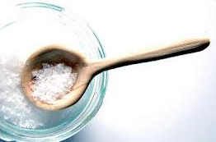
Pour prendre un exemple frappant, comme vous pourrez l’observer, les produits industrialisés ont une forte concentration en sodium pour leur conservation.
Selon les recommandations nutritionnelles, une demi-cuillère à café de sel par jour suffit dans l'alimentation.
Au contraire, on tient souvent compte du sel que l’on incorpore à partir de la salière et non du sel caché dans les aliments transformés. Et les conséquences d’une consommation excessive de sodium provenant des aliments transformés peuvent être ressenties dans le fonctionnement intestinal, tout comme elle augmente la probabilité de souffrir certaines maladies comme l'hypertension, le diabète ou d’autres troubles métaboliques, les problèmes coronariens ou dégénératifs et les calculs biliaires.
Je tiens à préciser que lorsque je parle de nous nourrir, je ne fais pas allusion au fait de manger pour satisfaire votre appétit, en avalant n’importe quel produit pour nous satisfaire immédiatement, bien que pas durablement.
Si nous mangeons ce qui est connu comme la « malbouffe », nous n'incorporons pas les nutriments nécessaires à l'organisme. Si nous mangeons de la « malbouffe », nous mangeons pour tuer la faim et rien de plus.
Même les boissons qui accompagnent habituellement la « malbouffe » ne sont généralement pas les boissons adéquates pour étancher la soif. On peut dire que les boissons gazeuses et les jus artificiels servent à étancher leur soif pour un moment seulement.
Nous ne pourrons jamais égaler en qualité les nutriments naturels présents dans les fruits et légumes avec les nutriments ajoutés artificiellement à un produit industriel.
Un jus d'orange artificiel, avec ajout de vitamines A, E et d’acide folique, ne sera jamais comparable aux propriétés de l'orange naturelle, qui apporte entre autres de la vitamine C, des enzymes, des antioxydants et des fibres alimentaires.
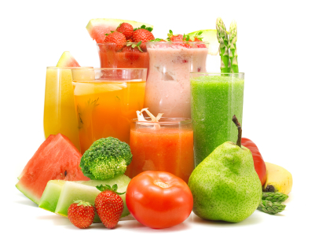
Je reviens aux questions qui peuvent nous faire réfléchir.
Pourquoi tuer la faim et la soif, alors que nous pouvons choisir de manger des aliments qui soient aussi nutritifs ?
Pourquoi ne pas presser une orange ou un autre fruit ou légume et boire son jus, au lieu d'un jus préfabriqué ? Il y a plusieurs fruits et légumes disponibles à toutes saisons et dans la plupart des endroits, de sorte que les excuses ne sont pas valables.
Nos lecteurs se rendent-ils comptent que le plus souvent la malnutrition réside dans les mauvaises habitudes que nous avons ? L’habitude de manger sain, naturel, varié et équilibré, c'est juste ça : une habitude. Une bonne habitude, si on le veut. Si nous acquérons de mauvaises habitudes alimentaires, non seulement nous n'aidons pas notre santé, mais nous avons en plus tendance à favoriser de mauvaises habitudes chez nos proches qui suivent notre exemple.
Et par conséquent, nous ne favorisons pas la santé de nos êtres chers. On devrait donc avoir un cas de conscience de ne pas prendre soin de l'autre !
Vous remarquerez que j'ai commencé par parler du livre électronique « Adieu Intestin Irritable™ » pour inévitablement dériver vers notre alimentation.
Bien que dans « Adieu Intestin Irritable™ » j’ai abordé d'autres facteurs qui peuvent influer sur ce problème, la question de saines habitudes alimentaires est essentielle.
Si nous apprenons à nous alimenter, non seulement nous contrôlerons les symptômes résultant du syndrome de l’intestin irritable, mais ne plus nous nous protègerons contre d'autres troubles organiques voire même psychiques.
Nous devons prendre conscience une fois pour toutes que notre corps n'est pas en mesure de traiter la plupart des additifs alimentaires, qui peuvent même lui être toxiques. Leur accumulation dans les tissus, les os et les organes vitaux peut être lente, mais portera au fil du temps préjudice à notre santé.
Les mauvaises habitudes alimentaires provoquent une accumulation pendant des années de substances toxiques, jusqu'au jour où les symptômes se déclenchent.
En plus des additifs artificiels incorporés à de nombreux aliments emballés, la plupart des aliments d'origine animale que nous consommons ont également souffert des ajouts peu sains.
Les marchés regorgent de viande bovine ou de volaille provenant d’animaux nourris avec des hormones de croissance, pour qu’ils puissent être commercialisés plus rapidement.
Il va sans dire que tout type de viande qui ne soit pas organique ne favorise pas notre organisme. Nous devrions être rigoureux pour sélectionner de la viande provenant d'animaux élevés en plein air ou nourris avec du fourrage et/ou des grains naturels, sans pesticides ou autres produits chimiques.
Il apparaît donc clair qu'une problématique qui semble limitée, comme peut l’être le syndrome de l'intestin irritable, se trouve, après avoir enquêté, étroitement liée au mode de vie que chacun adopte. Oui, cher lecteur, le syndrome du côlon irritable est fortement corrélé au mode de vie.
Même ceux qui suivent des régimes stricts pour perdre du poids et s'efforcent de lire les « petits caractères » des étiquettes nutritionnelles, peuvent faire des erreurs dans leur alimentation en ne choisissant pas des aliments naturels au lieu de produits préfabriqués. Pour ne nommer que quelques-uns des dangers qui peuvent survenir, il faut être prudent avec les produits édulcorés avec du cyclamate de sodium ou avec les friandises qui prétendent être light ou à faibles calories, car ce qu'ils apportent sont beaucoup de substances artificielles.
Il y a aussi de nombreux produits emballés que beaucoup choisissent pour leur haute teneur en gluten, ce qui peut finir par causer de la constipation, car ils ne contiennent pas la fibre dont vous avez besoin. Ou, à l'inverse, il y a beaucoup de produits emballés avec un pourcentage élevé en fibres de son, qui en excès peuvent éventuellement causer de la diarrhée et des maux d'estomac.
« Toute l'histoire humaine atteste que, depuis la Genèse, la malédiction de l'Homme est la nourriture », a déclaré à juste titre le poète anglais Lord Byron.
Certainement l'un des plus grands plaisirs de l'homme a été et est toujours la nourriture.
Et si nous apprenons à trouver du plaisir dans la nourriture saine, nous aurons fait d’une pierre deux coups : nous profiterons du plaisir de manger, et nous nourrirons notre organisme sainement.
Ainsi, nous éviterons les symptômes du syndrome de l’intestin irritable, entre autres maux.
« Adieu Intestin Irritable™ » comprend les meilleurs conseils que puisse vous faire un nutritionniste spécialisé dans les thérapies alternatives.
Il comprend des recommandations pratiques et faciles à mettre en œuvre par chacun de nos lecteurs. Pour le vérifier, je vous propose de cliquer sur ce lien dès maintenant pour visiter notre site web :
>> Adieu Intestin Irritable™ <<

Je n'ai aucun doute sur le fait que « Adieu Intestin Irritable™ » vous aidera à améliorer votre état de santé et, surtout, vous convaincra avec des arguments irréfutables de la nécessité d’adopter des habitudes saines. Profiter de la vie doit être votre choix incontournable. Que vous soyez un homme ou une femme, peu importe votre âge, « Adieu Intestin Irritable™ » vous apportera des conseils utiles et faciles à réaliser.
Et avec l'avantage que vous n'aurez pas besoin de recourir aux médicaments.
Les solutions que je propose sont libres de contre-indications et d’effets secondaires néfastes sur votre santé. Les résultats ont été vérifiés empiriquement et sont garantis à cent pour cent.
Il est temps pour vous d'arrêter de dépenser votre argent en médicaments de plus en plus forts, qui apportent une multitude de problèmes et peu de solutions!
Il est temps de s’attaquer à la racine du mal et de le supprimer pour toujours!
Adhérez à cette méthode infaillible et vérifiez par vous-même l'avantage de suivre une méthode efficace et naturelle !
Dans le guide « Adieu Intestin Irritable™ » nous apprendrons tout ce qui est nécessaire pour guérir.

Concernant la manière d’alimenter notre organisme, nous apprendrons :
- L’importance de l’alimentation naturelle.
- Comment identifier les aliments qui provoquent nos troubles digestifs.
- Quelles étapes suivre pour obtenir un régime adéquat.
- Quels changements dans l’alimentation sont urgents si nous voulons nous sentir bien.
- À quelles herbes et quels suppléments naturels nous pouvons recourir.
- Quelle relation existe entre l’alimentation et le stress.
- Et beaucoup d’autres choses aussi utiles que pratiques!

Les résultats que je vous garantis apparaîtront en peu de temps, sans aucun doute. Vous aurez seulement besoin d'insister pour garder « l’esprit ouvert » afin de changer dans votre routine quotidienne tout ce qui ne vous aide pas, comme par exemple l’alimentation bourrée de substances artificielles.
« Adieu Intestin Irritable™ » est une contribution à votre santé, mais la plupart du temps il peut être aussi considéré comme une contribution essentielle à une prise de conscience pour adopter les bons modes de vie.
Une fois de plus, je vous invite à le vérifier.
Je vous laisse avec le dixième commandement bouddhiste, une réflexion tout à fait de circonstance :
« Libère ton esprit de l'ignorance et cherche inlassablement à apprendre la vérité, en particulier dans la seule chose qui est nécessaire, de peur que tu ne sois victime de scepticisme ou d'erreurs. »

Et j'y ajoute mes propres mots : Débarrassez-vous des aliments transformés et dévitalisés. Choisissez si possible les aliments que la nature vous offre !
Le syndrome de l’intestin irritable ne peut pas être considéré comme un problème de santé grave, qui met votre vie en danger. Mais il n’en reste pas moins une condition difficile à gérer au jour le jour.
Il ne serait pas étrange que nous consultions un médecin gastro-entérologue spécialisé dans les maladies de l'estomac et des intestins, et qu’après ​​l'examen clinique et les études pertinentes, il ne trouve pas exactement ce que nous indispose.
Les analyses ne révèlent pas les troubles, qui sont d’ordre fonctionnel, même si elle peut servir pour exclure les maladies inflammatoires de l'intestin comme la colite ulcéreuse et la maladie de Crohn.
Nous souffrons de gènes, mais elles ne semblent pas inquiétantes, une petite pilule peut nous soulager. Mais la vérité est que le syndrome de l’intestin irritable continuera à nous préoccuper parce que les troubles que nous ressentons ne sont pas imaginaires ni aucune exagération.
Il est souhaitable que nous puissions résoudre le problème et prévenir les futurs épisodes de cette maladie, sans médicaments qui pourraient nous apporter des problèmes majeurs.
Avec l'aide de « Adieu Intestin Irritable™ » on peut contrôler ces maux, en faisant quelques ajustements dans le régime alimentaire et le mode de vie.
Cela vaut la peine d'essayer, je peux vous l’assurer.
Je prône une vie saine et heureuse. Je prêche pour que les gens puissent surmonter tous les obstacles qui se présentent à l'avenir, tout en améliorant leurs capacités.

Cordialement,

Nutritionniste, Spécialiste en Thérapies Alternatives
Auteur du livre électronique : "Adieu Intestin Irritable™".

Témoignages
Cher Jack,
J'écris ces quelques lignes pour vous dire combien j’ai trouvé votre guide « Adieu Intestin Irritable™ » intéressant.
Après quelques mois, je peux honnêtement dire que j'ai réussi à inverser cette situation difficile, en accordant une attention particulière à mon alimentation et en prenant en compte vos autres sages conseils.
Je m’étais résignée à subir ces terribles souffrances, je vous assure. J’ai 56 ans et j'ai erré dans divers cabinets médicaux à la recherche d’une solution.
Un jour, j'ai décidé qu’il ne valait pas la peine de consulter, à chaque fois que je me sentais mal des intestins je prenais une pilule qui m’avait été prescrite. J'ai fini par souffrir d'autres problèmes que je n’avais pas auparavant, comme des maux de tête fréquents et des lourdeurs dans le corps. Je me sentais vielles. Je limitais ma vie sociale au minimum parce que j'étais complètement apathique.
Grâce à votre guide et j’ai commencé à mettre en pratique vos recommandations, mes troubles intestinaux disparurent et j’ai commencé à retrouver l'énergie perdue. Merci, merci, merci! Avec affection.

Jolie S. Fave.
(Paris, France)

Cher Monsieur Jack,
Je suis vraiment convaincu de la méthode que vous proposez pour traiter le syndrome de l’intestin irritable.
Après la mise en œuvre de chacun de vos conseils, je peux dire que j’ai recommencé à manger avec plaisir, sans craindre que quelque chose me fasse du mal et que je commence immédiatement à gonfler comme un ballon.
Je suis tellement heureux d’avoir résolu mes problèmes intestinaux que je me suis souvenu récemment d’un ami qui habite à l'étranger, et qui m'avait dit qu’il souffrait de symptômes similaires. Même si cela faisait longtemps que nous ne communiquions plus, j'ai osé lui envoyer un e-mail, pour lui parler en particulier de votre livre, « Adieu Intestin Irritable™ ».
Il a tout de suite acheté votre livre et je viens de recevoir un e-mail de sa part où il m’explique les bienfaits que lui a apporté votre méthode. Il m’est très reconnaissant d’avoir partagé ce traitement. Mais en vrai, ce n'est pas moi mais bien vous qu’il doit remercier !
Par ces quelques lignes, je veux vous témoigner mon plus grand respect. Vous avez toute mon admiration pour votre sagesse et ma gratitude pour votre générosité de partager vos connaissances. Éternellement reconnaissant,

Fernand Alphe
(Montréal, Québec, Canada)

Très cher Jack,
Je n’écris pas souvent de tels courriers, mais cette fois, je ne peux pas m’en empêcher. J'ai lu votre livre « Adieu Intestin Irritable™ » en entier. J'ai été attirée par son titre et parce que je souffre de troubles intestinaux fréquents.
Un peu sceptique au début, je l'ai acheté par curiosité, il n'était vraiment pas cher. Que pouvait-il bien dire que je n'aie pas déjà entendu de la bouche des médecins ? Mais j'ai été surprise. J'y ai trouvé des indications très détaillées. Je l'ai relu encore une fois, et souligné les paragraphes qui m'intéressaient et qui faisaient des propositions concrètes, et j'ai commencé à les mettre en pratique.
Avec les changements que j'ai faits dans l'alimentation, j'ai vite observé des résultats positifs. Et puis j'ai continué à mettre en œuvre chacun des changements nécessaires pour me sentir mieux. Pour tout dire j’ai souffert de problèmes intestinaux toute mon adolescence, et à chaque règle ils empiraient. A 23 ans je suis tombée enceinte et pendant quelques mois j'ai cru que j’allais mieux. Mais mes problèmes intestinaux réapparurent, plus forts et fréquents.
La semaine prochaine, je fête mes 30 ans et je peux vous dire, si j'ai la chance de continuer ainsi, que je le ferai sans troubles intestinaux. Et ce grâce à votre méthode !
J'ai hâte que vous écriviez plus de livres de ce genre, qui sont d’une véritable aide pour ceux qui souffrent de troubles intestinaux. Je vous remercie du fond du cœur pour votre livre. Avec beaucoup d’affection,
Sophie L. Ticos.
(Marseille, France).

